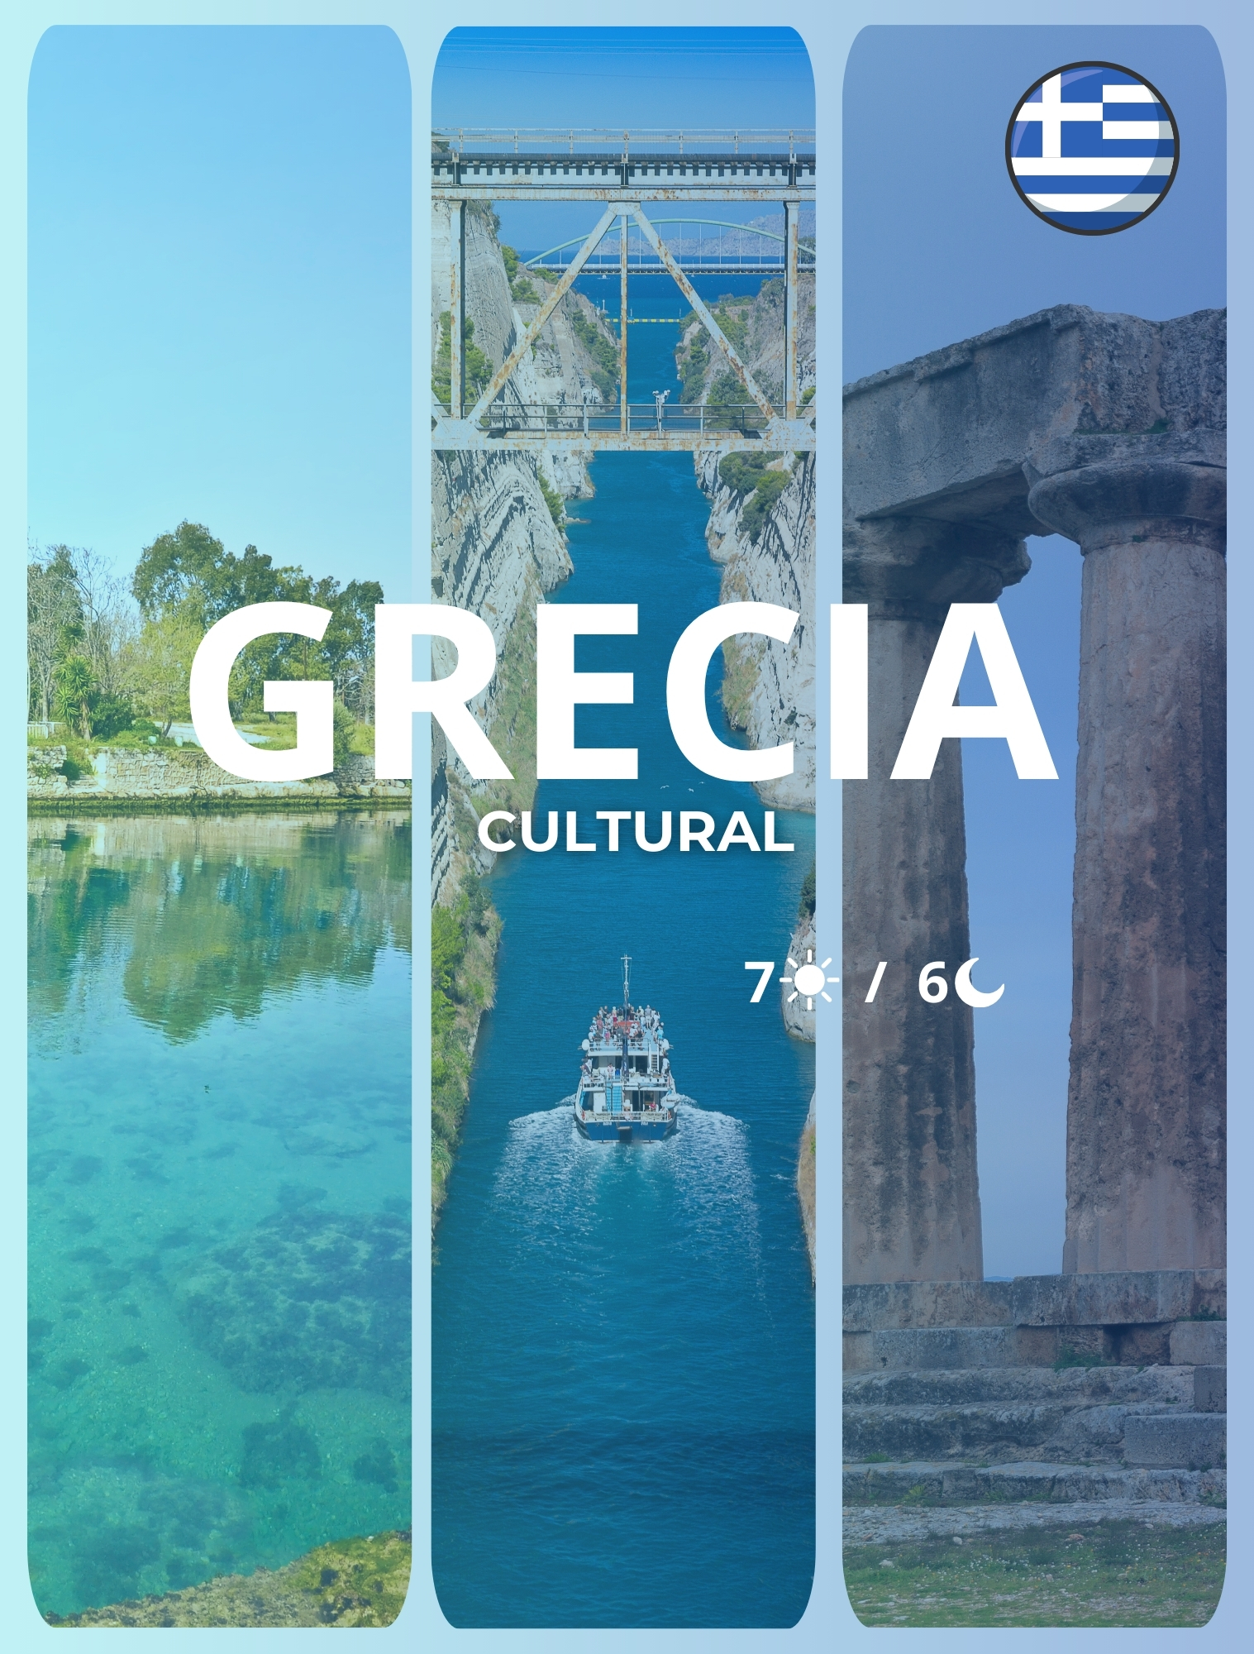

Itinerario:
Día 1 Atenas
Llegada a Atenas y traslado al hotel.
Nuestro personal les entregara los vouchers, el mapa de Atenas y toda la información necesaria.

Día 2 Atenas
Medio dia visita de la ciudad de Atenas.
Lugares de interes:
- El Estadio Panatenaico o Kalimármaro que fue construido en el emplazamiento del estadio antiguo, donde se celebraron en 1896 los primeros Juegos Olimpicos de la era moderna.
- El Arco de Adriano, incansable guardián del Templo de Zeus Olímpico.
- El Parlamento, la Iglesia Católica, el Museo de la Moneda, la Facultad, la Academia y la Biblioteca Nacional.
- La roca sagrada de la Acrópolis donde se encuentran los Propileos, el templo Jónico de Atenea Nike en memoria de la victoria sobre los Persas, el Erection y el Partenón, símbolo de la Atenas Democrática.
Tarde libre para seguir conociendo el impresionante pasado artístico de esta ciudad, pasear, recorrer el animado barrio de Plaka o hacer alguna compra artesanal.

Día 3 Atenas - Corinto - Micenas - Epidavros - Nafplion - Olimpia
Salida hacia el canal de Corinto, donde haremos una parada para contemplar esta gran obra arquitectónica, terminada en el 1.900 por los franceses y que ya Periandro, tirano de Corinto y uno de los siete sabios de la antigüedad, en el siglo VI ya lo había ideado. Salida hacia Epidauros donde se encuentra el Teatro de Epidauro, el teatro de la antigüedad con mejor acústica del mundo. Hoy en día en perfecto estado, con una capacidad para 16.000 espectadores y donde cada verano se celebra el Festival Anual de Teatro Heleno, con diversas representaciones de la Comedia y la Tragedia Griega. Continuaremos hacia Micenas. En el recinto se puede contemplar sus murallas ciclópeas, la puerta de los Leones, diversas tumbas de sus antiguos reyes, el Palacio, la Cisterna y sus 99 escalones bajo tierra, la Tumba de Egisto, la tumba de Clyte-mnestre. Próxima a la acrópolis de Micenas se encuentra una de las mayores bellezas de esta civilización, la Tumba de Agamenón. Visita del museo de Micenas. Por la tarde comenzaremos ruta al pintoresco pueblo de Olimpia pasando por Megalopolis y Tripolis. Cena y alojamiento en Olympia.

Día 4 Olimpia - Patras - Lepanto - Delfos
Desayuno. Comenzaremos la visita al recinto arqueológico de Olimpia, que fue uno de los santuarios más importantes de la antigüedad, donde se celebraban los Juegos Olímpicos que perduran hasta nuestros días. Los juegos Olímpicos significaban la unidad de las Polis y gentes de toda Grecia, además de significar la Paz y treguas más sagradas. En un entorno idílico, rodeado de un gran bosque de pinos visitaremos la Palestra, el Gimnasio, el Taller de Fidias, el Leonidaion, el Santuario, el Templo de Zeus, el Filipeion, etc. Además del estadio olímpico y las tribunas, donde se celebraban los diferentes juegos, como carreras de cuádrigas y el pentatlón que luego se convirtió en el decatlón. Visita del museo de Olimpia donde entre otros contemplaremos la estatua de Hermes de Praxitelis. Por la tarde comenzaremos el viaje hacia Patras, frente al mar donde Cervantes perdió la movilidad de su brazo en la conocida batalla de Lepanto. Pasaremos desde el Peloponeso otra vez a la Grecia central, por el nuevo puente colgante Rion - Antirion, de 2,2km el más grande del mundo, donde comenzaremos la subida al monte Parnaso, donde se encuentra el fabuloso y mágico Oráculo de Delfos. Cena y alojamiento en Delfos.
Día 5 Delfos - Kalambaka
Desayuno. Comenzaremos la visita a Delfos, con una impresionante e increíble panorámica, rodeada por una alfombra de olivos que llegan hasta el mar. Lugar de enorme importancia en la historia de Grecia. Residencia de la Diosa Hera y su serpiente Pitón, posteriormente, según la mitología, desterrada de este lugar por Apolo. Considerado el ombligo del mundo al coincidir las dos águilas que soltó Zeus desde los dos extremos del mundo. Por un lado famoso por su Oráculo y las profecías de las Pitonisas y por otro lado por sus juegos Panhelénicos. En el recinto arqueológico visitaremos los Tesoros ( templos o pabellones) de las Polis o ciudades de la antigüedad, donde se mostraban las mejores obras y artes de cada una de ellas. Destacandose el de los Atenienses, los Corintios, el de Sifnos, Tebas, Siracusa, etc. Conoceremos el Boulepterion, la Columna y la esfinge de Naxos, su teatro, su estadio y el famosísimo Templo de Apolo. Más abajo se puede visitar el recinto de Atenea Pronéa y su famoso Tolos. De camino al museo veremos la Fuente de Castalia o de la Sabiduría. En el Museo de Delfos contemplaremos la esfinge de Naxos, los frontones del templo, los numerosos hallazgos, frisos y metopas encontrados, dos de las más bellas esculturas, como son las de Antinoo y la del Auriga de Delfos, y miles de maravillas mas. Al finalizar las visitas salida hacia Kalambaka. Cena y alojamiento en Kalambaka.

Día 6 Kalambaka - Atenas
Desayuno. Visita dos de los monasterios de Meteora. Sobre una gran llanura, la de Tesalia, como por arte de magia surgen de la tierra numerosas montañas de roca oscura, estrechas y de considerable altura perpendiculares a la tierra. Sobre algunos de estos extraños e impresionantes macizos rocosos se encuentran los famosos monasterios. Sus construcciones comenzaron en el s. XIV y finalizaron en el s. XVI. Llegaron a ser hasta veinte los monasterios. El motivo de edificarlos en lugares de dificil acceso, fue en principio por motivos de seguridad, ya que la única manera de subir era con un cesto que lanzaban desde arriba y las provisiones eran llevadas por la gente del pueblo. Con el tiempo se han ido construyendo escaleras y puentes gracias a los que hoy en día se pueden visitar. Dentro de estos monasterios se encuentran verdaderos tesoros. Estan habitados por monjes o monjas, dedicados a la oración y a la pintura de iconos religiosos. Algunos días de la semana abren sus puertas para su visita. Es obligatorio el absoluto silencio y las mujeres deben llevar vestido o falda larga y los hombres pantalones largos. Son seis los monasterios en funcionamiento, el de Agios Nikolaos, Moni Russanu o Agia Barbara, Moni Barlaam, el Gran Meteoro o Metamorfoseon, Agia Triada y Agios Stefanos. Una vez finalizada la visita de algunos de estos monasterios, partiremos hacia Atenas pasando por las Termópilas y Kamena Vourla.

Día 6 Atenas
A la hora prevista traslado al aeropuerto.

Que incluye:
- El paquete incluye:
- Traslados del aeropuerto al hotel y viceversa
- 3 noches de alojamiento en Atenas
- Visita de la ciudad de Atenas con guía en español en regular o en privado
- Tour clasico con Meteora de 4 dias en regular o en privado

No Incluye:
- Tours opcionales
- Vuelos
- Bebidas
- Gastos personales y propinas

Tarifa:
Hoteles 4*
- Precio por persona con base en Ocupación Doble: 1,159 EUR
Hoteles 5*
- Precio por persona con base en Ocupación Doble: 1,413 EUR

NOTAS IMPORTANTES:
- Las reservas serán confirmadas, previa solicitud formal
- CTM en línea se reserva el derecho de cancelar cualquier parte del programa de horarios y / o asignar el grupo hoteles de similares por razones ajenas a nuestra voluntad
- Valores por persona con base en ocupación doble expresados en Euros EUR
- Si los traslados se realizan entre las horas 21:00 a 06:00 am, un suplemento nocturno se cobrará adicionalmente.
- El orden de las excursiones puede cambiar para así facilitar la operación de ciertos tours que no operan todos los días durante los meses de invierno (según los días que aparecen más arriba).
- El equipaje contratado para los traslados, incluye una maleta de tamaño medio y un bolso de mano.
- Es política estándar en Europa de que las habitaciones no estén disponibles para check-in antes de las 14:00 horas.
- En las siguientes fechas: 25/12, 26/12, 1/01 y 25/03 (fiesta Nacional), los Museos y monumentos que se detallan en el itinerario permanecerán cerrados por ser días festivos. Por lo tanto, el itinerario sufrirá ciertas modificaciones que afectaran al contenido del programa, sin poder reclamar descuento alguno. Tenga en cuenta que se realizará un recorrido similar (algunas veces panorámico), pero no siempre será posible entrar en los monumentos que se detallan en el itinerario (por cierre de día festivo).
- Impuesto de estancia: se aplica a todos los alojamientos de Grecia. Este impuesto se cobra por habitación por noche y asciende a 1,50€ para hoteles de 3*, 3,00€ para hoteles de 4*, y 4,00€ para hoteles de 5*.

CONDICIONES GENERALES:
- Los precios de cada programa se definen según la fecha de viaje, número de personas y servicios adquiridos
- Los precios en Euros se pagan en pesos colombianos a la tasa de cambio vigente el día de pago.
- Estos programas corresponden a porción terrestre: alojamiento, actividades, traslados, circuitos según el caso. Los tiquetes aéreos se cotizan independientemente.
- Es responsabilidad de cada viajero, ir provisto de su pasaporte y todos los visados y requisitos de viaje, no siendo responsabilidad de la agencia, el rechazo de entrada a un país, por carecer de alguno de los requisitos establecidos por las autoridades, y será por cuenta del pasajero cualquier gasto que se origine, aplicándose en estas circunstancias las condiciones establecidas para la cancelación y rechazo voluntario de los servicios.
- Nuestra empresa no asume responsabilidad frente a eventos tales como accidentes, huelgas, asonadas, terremotos, fenómenos climáticos o naturales, condiciones de seguridad, factores políticos, negación de permisos de ingreso o visados, asuntos legales del viajero, asuntos de salubridad y cualquier otro caso de fuerza mayor o caso fortuito que pudiere ocurrir antes o durante el viaje.
- En caso de fuerza mayor o caso fortuito antes o durante el viaje o con el propósito de garantizar el éxito del plan, se podrá modificar, reemplazar o cancelar itinerarios, fechas, vuelos, hoteles, servicios opcionales, lo cual es desde ahora aceptado por el pasajero al momento de adquirir los servicios.
- Todos los precios, tarifas, impuestos, tasas o contribuciones, presentados en este texto están sujetos a cambio, disponibilidad y vigencia sin previo aviso, los cuales deben ser asumidos por el pasajero al momento de la expedición de los documentos de viaje.
- Aplican restricciones y condiciones para cada programada publicado.
- Las políticas de cancelación, penalidades, restricciones y condiciones particulares del paquete serán informadas al pasajero al momento de la expedición de los documentos de viaje.
- Existen impuestos de pago en destino como citytax, que no pueden ser prepagados y por tanto el pax debe hacer el pago directo en el hotel.

CONSEJOS DE VIAJE DESTINO BALTICOS:
- Todos los viajeros deben completar un formulario de preinscripción antes de partir de Colombia. Los viajeros deben completar el formulario al menos 1 hora y un máximo de 72 horas antes de la salida. Los viajeros deben mostrar confirmación de registro antes de abordar.
https://apps.migracioncolombia.gov.co/preregistro/public/preregistro.jsf
- Las Personas que deseen viajar a Grecia con nacionalidad colombiana no tendrán la necesidad de sacar visa, simplemente se deben presentar los siguientes documentos y que su visita no supere los 90 días.
- Pasaporte electrónico o de lectura mecánica vigente y cuya fecha de vencimiento sea superior a seis meses de la finalización de la estadía.
- Tiquete aéreo ida y regreso que no supere los 90 días.
- Si su estadía se realizara en un hotel o crucero debe presentar los comprobantes.
- Recursos económicos para su permanencia durante del viaje.
- MONEDA: Euros Vigente.
- PROPINAS: las propinas son voluntarias y serán pagadas en el destino.
- Recuerde que en los templos y edificios oficiales no debe usar camisas sin mangas, pantalones cortos, faldas o ropa reveladora.
- No olvidar la certificación del banco donde conste que su tarjeta de crédito cuenta con servicio de asistencia médica en el exterior. Si no cuenta con este servicio recuerde que CTM le ofrece una excelente opción.

